**福建经发-竞争性磋商-2020-JF087 零星维修工程资格入围项目采购公告**

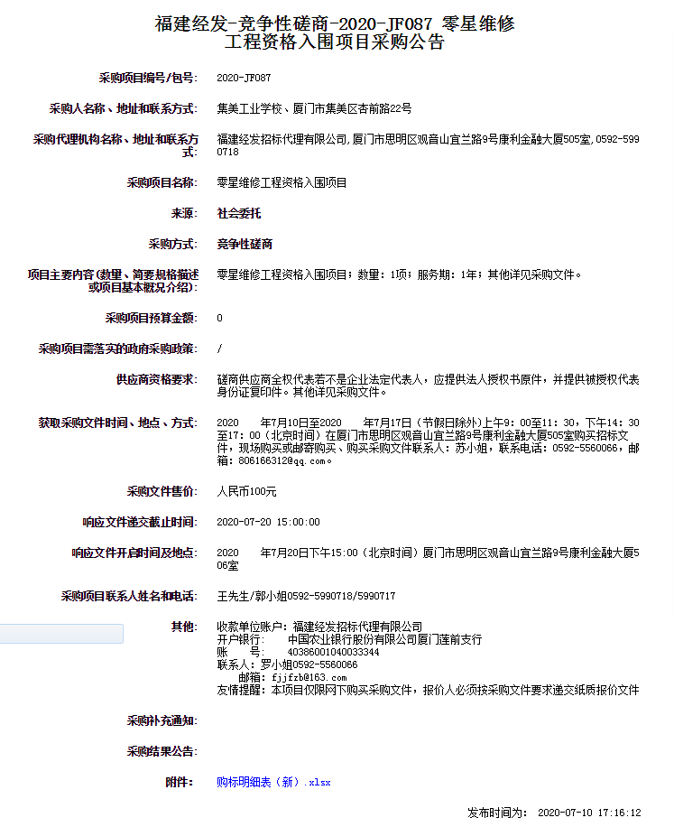

http://www.xmzpg.com/getxxInfo?id=38001C350AAC00E42D4F9D63